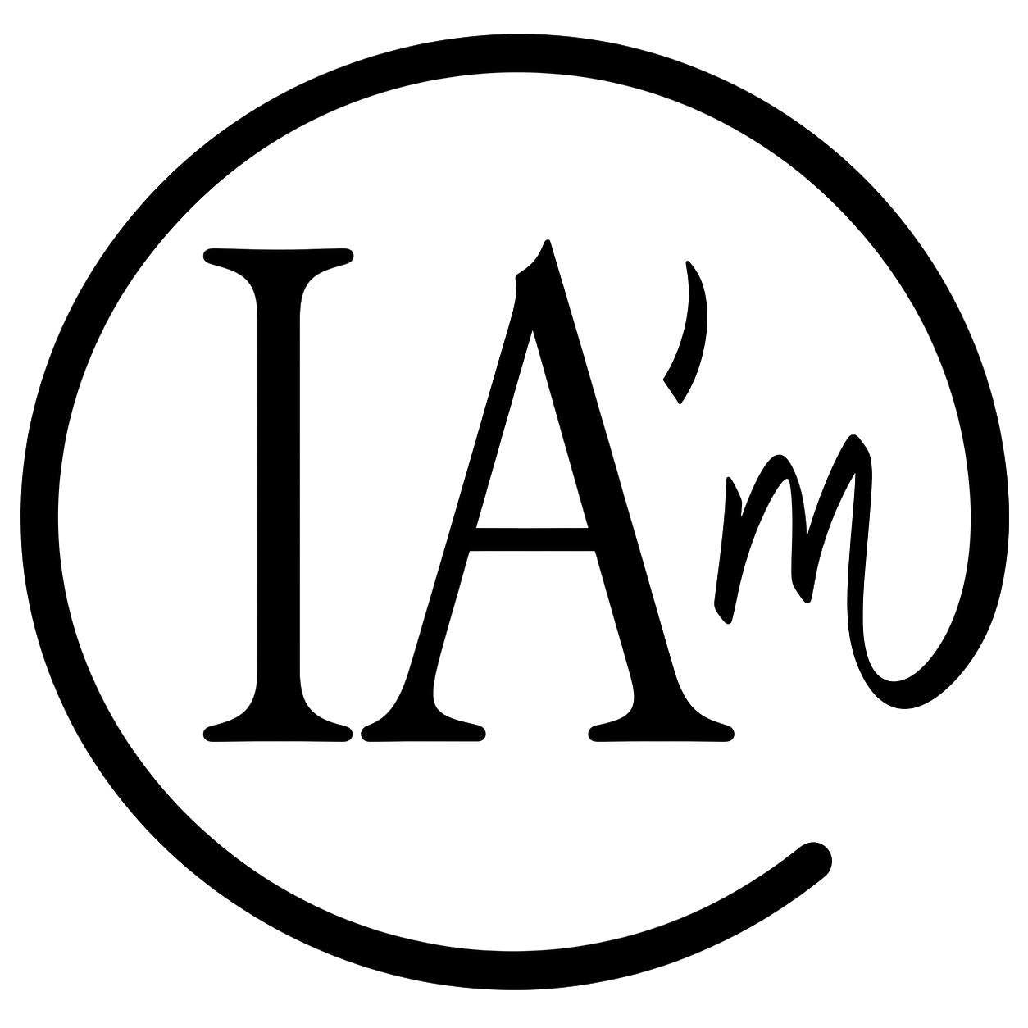
· · ·
MANIFESTE
Le label de la co-création humain–IA

Marque déposée à l’INPI sous le n° 5212301 — Classe 41
Licence Creative Commons BY-NC 4.0
iam-inside.eu
Mai 2026


LE SIGLE
Le sigle IA’m est le moteur du label. Il porte, dans la concision d’un signe, ce que tout le manifeste cherche à dire ensuite. On peut le lire de trois manières — qui ne s’opposent pas, mais se complètent.
Premier sens — visuel
Les lettres « IA » sont contenues à l’intérieur du cercle. Le « m », lui, en déborde — il signe, il prolonge, il échappe. Ce « m » est celui de « moi » : le créateur qui contient l’intelligence artificielle, qui l’accueille en lui sans s’y dissoudre. L’IA est puissante, présente, encerclée ; mais c’est la main qui signe.
Deuxième sens — typographique
« IA’m » se lit aussi comme un mot composé : « I am », « je suis ». L’apostrophe marque la place du créateur, qui s’affirme — non pas malgré l’IA, mais aux côtés d’elle. C’est une déclaration de présence : je suis là, j’ai pensé, j’ai choisi, j’ai signé.
Troisième sens — oral
Prononcé à voix haute, IA’m dit « I am » : « je suis ». Le sigle n’est pas seulement un signe à voir, c’est un mot à dire. À chaque fois qu’un créateur le prononce, il énonce sa propre présence dans l’œuvre — un acte performatif, comme une signature qui se signerait elle-même.

« Le cercle contient. La main signe. La voix dit : je suis. »

PRÉAMBULE
Pour la première fois dans l’histoire de la création, un être humain peut dialoguer avec une intelligence non humaine et produire, en quelques instants, un texte, une image, une musique, un code. Cette possibilité, encore neuve, transforme déjà nos métiers, nos apprentissages, nos manières d’écrire, de dessiner, d’enseigner et de chercher. Elle entre dans nos vies plus vite que nos institutions ne savent la nommer.
Face à cette transformation, deux postures se sont rapidement installées. La première consiste à dissimuler le recours à l’intelligence artificielle, comme si l’aveu en était honteux. La seconde consiste à l’exalter sans retenue, comme si la machine remplaçait désormais le geste humain. Aucune des deux n’est juste. L’une condamne à la suspicion ; l’autre dilue la responsabilité de l’auteur.
IA’m propose une troisième voie : celle d’une co-création assumée. Un label libre, gratuit, volontaire, qu’un créateur peut apposer sur son œuvre pour dire simplement qu’une intelligence artificielle a participé à sa fabrication — sans s’en excuser, sans s’en vanter, sans renoncer à sa signature ni à sa responsabilité. Une mention de transparence, comme on indique le tirage d’une lithographie ou le générique d’un film. Ni technologique, ni invisible : humaine, lisible, porteuse de valeurs.
Ce manifeste rassemble les fondements de la démarche : une charte des valeurs qui en énonce l’esprit, et un guide des usages qui en décline les applications concrètes, secteur par secteur. Il s’adresse aux créateurs qui souhaitent rejoindre cette communauté — auteurs, artistes, photographes, enseignants, étudiants, médiateurs — et à toutes les institutions qui s’interrogent, légitimement, sur la manière dont la transparence créative pourra s’organiser dans les années qui viennent.
« IA’m ne demande pas si c’est bien ou mal. Il dit que c’est vrai. »

PARTIE I — CHARTE DES VALEURS
IA’m n’est pas un outil de contrôle. C’est un acte d’affirmation.
Nous vivons un moment singulier. Pour la première fois dans l’histoire de la création, un humain peut collaborer avec une intelligence non humaine pour produire une œuvre — un texte, une image, une musique, un code — en quelques instants.
Face à ce bouleversement, deux réponses s’affrontent : la méfiance et la dissimulation d’un côté, l’enthousiasme aveugle de l’autre. IA’m propose une troisième voie : la co-création assumée, fière et responsable.
Cette charte énonce les six valeurs fondatrices du label. Elles s’adressent à tous ceux qui choisissent de l’apposer sur leurs créations — et à ceux qui pourraient un jour rejoindre cette communauté.
Les six valeurs fondatrices
Transparence
Apposer IA’m, c’est choisir de ne pas cacher. C’est dire clairement : cette œuvre est née d’un dialogue entre une intelligence humaine et une intelligence artificielle. La transparence n’est pas une confession — c’est une posture éthique.
Fierté créative
La co-création avec une IA n’est pas une faiblesse, un aveu ou une tricherie. C’est une compétence nouvelle, un art en soi : savoir questionner, orienter, sélectionner, sublimer ce que la machine propose. IA’m célèbre cette intelligence créative humaine.
Responsabilité humaine
L’IA produit, mais l’humain décide. L’humain choisit ce qu’il garde, ce qu’il modifie, ce qu’il rejette. L’humain signe. L’humain répond. Le label IA’m ne dilue pas la responsabilité de l’auteur — il l’affirme et la renforce.
Collaboration éthique
IA’m reconnaît la réalité de la co-création sans pour autant l’idéaliser. Une collaboration éthique implique de choisir ses outils avec conscience, de ne pas utiliser l’IA pour tromper, plagier ou nuire, et de respecter les droits des créateurs humains dont les œuvres ont nourri les modèles.
Inclusion et accessibilité
Le label est libre pour tous — le collégien de Brest, l’artiste de Lagos, l’enseignant de Montréal. IA’m ne doit pas devenir le privilège de ceux qui peuvent se payer une certification. La transparence sur la co-création IA doit être accessible à toute personne, quelle que soit sa condition.
Liberté de création
IA’m ne dicte pas comment créer. Il ne juge pas les choix artistiques. Il ne distingue pas la « bonne » co-création de la « mauvaise ». Il offre simplement un espace d’affirmation à ceux qui souhaitent assumer leur démarche — en pleine liberté, en pleine conscience.
L’engagement du porteur du label
En apposant le label IA’m sur une création, le créateur s’engage à :
— avoir effectivement collaboré avec une intelligence artificielle dans le processus créatif ;
— assumer la responsabilité éditoriale et éthique du résultat final ;
— ne pas utiliser le label pour induire en erreur sur la nature de la création ;
— respecter l’esprit de cette charte dans l’usage qu’il fait du label.

PARTIE II — GUIDE DES USAGES
Création littéraire et éditoriale
Pour les écrivains et éditeurs qui travaillent avec l’IA comme on travaille avec un éditeur invisible.
Roman, nouvelle, poésie, manga, comics
Un auteur peut utiliser une IA pour débloquer une scène, trouver le mot juste, explorer un registre stylistique différent du sien, ou simplement vaincre la page blanche. La plume reste la sienne — l’IA est un interlocuteur, pas un prête-plume.
- Roman dont certains chapitres ont été esquissés avec une IA
- Recueil de poèmes issu d’un dialogue entre l’auteur et un modèle de langage
- Nouvelle dont les dialogues ont été retravaillés avec assistance IA
Création visuelle et plastique
Pour les photographes et auteurs de bande dessinée qui intègrent l’IA dans leur processus créatif sans renoncer à leur regard.
Photographie
La retouche, la génération de fonds, l’extension d’image ou la création composite intègrent de plus en plus l’IA. IA’m permet au photographe de situer honnêtement son image dans ce continuum.
- Photographie composite intégrant des éléments générés par IA
- Retouche avancée utilisant des outils d’intelligence artificielle
Bande dessinée et roman graphique
Certains auteurs utilisent l’IA pour générer des décors, des personnages secondaires ou des cases de transition. L’histoire, la mise en scène et la narration restent humaines — IA’m le dit clairement.
- Décors ou cases générés par IA dans une BD à scénario humain
- Colorisation assistée par IA sur un dessin original
Création audiovisuelle et sonore
Pour les réalisateurs, documentaristes, musiciens, podcasteurs et créateurs de contenus vidéo qui font entrer l’IA dans la chaîne de production.
Documentaire et cinéma
La narration off, le montage assisté, la recherche iconographique automatisée, ou même la génération de scènes de reconstitution : l’IA entre dans le documentaire. IA’m permet d’en informer le spectateur.
- Documentaire dont la narration a été co-rédigée avec une IA
- Film court intégrant des effets visuels ou des séquences générés par IA
- Montage assisté par intelligence artificielle
Musique et composition
De la composition à l’arrangement, du mastering à la génération de thèmes musicaux, l’IA est devenue un studio accessible à tous. IA’m reconnaît l’auteur humain derrière la direction artistique.
- Morceau dont la structure harmonique a été suggérée par une IA
- Album intégrant des nappes sonores ou des arrangements générés
- Jingle ou musique de film co-créés avec assistance IA
Podcast et radio
Transcription automatique, synthèse de voix, rédaction de scripts, ou même génération de questions d’interview : l’IA s’invite dans la production radiophonique. IA’m en rend compte honnêtement.
- Podcast dont le script a été co-rédigé avec une IA
- Émission intégrant des voix de synthèse IA
- Reportage dont les questions ont été préparées avec assistance IA
Création pédagogique
Pour les enseignants, formateurs, concepteurs pédagogiques et institutions éducatives qui font de l’IA un outil d’enseignement assumé plutôt qu’un sujet tabou.
Cours et séquences pédagogiques
Un enseignant qui utilise une IA pour préparer ses cours, générer des exemples, adapter son niveau de langue ou trouver des illustrations fait un travail de conception pédagogique à part entière. IA’m reconnaît cette démarche et l’encadre dans une culture de la transparence.
- Fiche de cours co-construite avec une IA
- Séquence pédagogique dont les exemples ont été générés avec assistance IA
- Support de formation adapté à différents niveaux avec aide de l’IA
Évaluations et exercices
La génération automatique de QCM, de sujets de dissertation ou d’exercices de remédiation est aujourd’hui à portée de tout enseignant. IA’m permet d’assumer cet usage dans la relation avec les élèves.
- QCM ou exercices générés avec assistance IA
- Sujets d’évaluation co-créés avec un modèle de langage
Manuels et ressources éducatives
Les éditeurs pédagogiques, les associations et les institutions produisent des ressources à grande échelle. IA’m peut s’appliquer à l’ensemble d’une collection ou à des chapitres spécifiques.
- Manuel scolaire dont certains chapitres ont été co-rédigés avec une IA
- Ressource éducative numérique intégrant des contenus générés par IA
Travaux étudiants et académiques
Pour les étudiants, doctorants et chercheurs qui souhaitent utiliser l’IA de façon honnête et déclarée, dans le respect de l’intégrité académique.
La question de l’IA dans les travaux académiques est souvent traitée comme un problème de triche. IA’m propose une autre lecture : celle de la transparence. Un étudiant qui déclare avoir utilisé une IA pour structurer sa pensée, reformuler un paragraphe ou générer une bibliographie fait preuve d’honnêteté intellectuelle — pas de tricherie.
- Mémoire ou thèse comportant des sections co-rédigées avec une IA, déclarées comme telles
- Rapport de stage dont la synthèse a été assistée par IA
- Exposé ou présentation préparé avec assistance IA
- Revue de littérature ou bibliographie générée avec aide de l’IA
- Projet de recherche dont la problématique a été co-construite avec un modèle de langage
« IA’m ne valide pas le travail de l’étudiant. Il atteste de sa transparence. »
Médiation culturelle, scientifique et institutionnelle
Pour les musées, bibliothèques, centres de science, associations culturelles, services publics et institutions qui font entrer le public dans la connaissance.
Expositions et musées
Les cartels, les audioguides, les textes de salles ou les contenus numériques associés à une exposition peuvent être co-créés avec une IA. IA’m permet à l’institution d’en informer ses visiteurs, dans une logique de médiation transparente.
- Textes d’exposition co-rédigés avec assistance IA
- Audioguide dont le script a été co-écrit avec une IA
- Contenu numérique d’accompagnement généré avec aide de l’IA
Vulgarisation scientifique
Articles, vidéos, podcasts ou dossiers thématiques destinés au grand public bénéficient souvent d’une IA pour adapter le niveau de langage, trouver des analogies ou synthétiser des sources complexes. IA’m reconnaît ce travail de médiation.
- Article de vulgarisation co-rédigé avec une IA
- Vidéo pédagogique dont le script a été assisté par IA
- Dossier thématique pour le grand public co-construit avec assistance IA
Communication culturelle et publique
Rapports d’activité, supports pédagogiques, livrets de présentation, programmes : les institutions culturelles, éducatives et publiques produisent des contenus à destination de leurs publics, dans lesquels l’IA peut intervenir comme outil de rédaction ou de synthèse. IA’m permet d’en rendre compte avec la même transparence que pour toute autre publication.
- Rapport d’activité d’un musée, d’une bibliothèque ou d’une institution culturelle co-rédigé avec une IA
- Livret de présentation, programme ou catalogue d’une saison culturelle assisté par IA
- Support de communication d’une institution éducative ou publique préparé avec aide de l’IA

PARTIE III — APPOSER LE LABEL
Ce que IA’m n’est pas
IA’m n’est pas un label de qualité. Il ne dit pas qu’une œuvre est meilleure ou moins bonne parce qu’elle a été co-créée avec une IA.
IA’m n’est pas une obligation. C’est un choix volontaire, un acte de transparence librement consenti.
IA’m n’est pas un aveu. Apposé sur une œuvre, il dit simplement comment elle a été faite — comme une mention de tirage sur une lithographie, ou un générique de film.
IA’m n’est pas réservé aux professionnels. Un lycéen qui prépare un exposé, un retraité qui écrit ses mémoires, une association qui rédige sa newsletter — tous peuvent l’utiliser.
Comment apposer le label IA’m
Le label IA’m s’appose librement sur toute œuvre répondant aux critères de co-création humain–IA. Selon le support :
- Sur un document numérique : dans le pied de page, la page de crédits ou les mentions légales
- Sur une œuvre visuelle : dans la légende, le descriptif ou les métadonnées
- Sur un site web : dans les mentions légales ou le pied de page
- Sur une œuvre audiovisuelle : dans le générique ou les crédits
- Sur un travail académique : dans la déclaration d’intégrité ou les remerciements
« Un humain reste à l’initiative. Un humain assume la paternité. L’IA a participé. IA’m le dit. »


Le label de la co-création humain–IA

Fondateur
Lionel LE BERRE
Contact
liolb@iam-inside.eu
Site officiel
iam-inside.eu

Marque déposée à l’INPI sous le n° 5212301 — Classe 41
Licence Creative Commons BY-NC 4.0

Document co-créé avec Claude (Anthropic) — labellisé IA’m

